**TÌM HIỂU VỀ HTML(P1).**

1. **HTML là gì? Sử dụng HTML để làm gì?**

* HTML là một ngôn ngữ đánh dấu cho mô tả các tài liệu web hay là các trang web.
* HTML là tên viết tắt của Hyper Text Markup Language Được sử dụng một tập các thẻ đánh dấu (markup tags) Các tài liệu HTML được mô tả bởi các thẻ HTML (HTML tags) Mỗi thẻ HTML mô tả nội dung tài liệu khác nhau
* HTML dùng để tạo ra cấu trúc và nội dung của trang web.

1. **Phân biệt 2 khái niệm tags và elements trong HTML?**

**Tag:**

Dùng để hình thành lên một cấu trúc hay nội dung của trang web ví dụ :thẻ <p> </p> dùng để rình bày văn bản, <h1> </h1> dùng đẻ trình bay một tiêu đề trong văn bản.

**Element:**

Một phần tử HTML thường được xác định dựa trên ba thành phần:

Thẻ mở

Nội dung nằm bên trong cặp thẻ (hay còn được gọi là nội dung của phần tử)

Thẻ đóng

1. **Làm sao để khởi tạo 1 file HTML 5?**

* Bước 1: ta mở ứng dụng Vistuacode.
* Bước 2: ta chọn **New file**
* 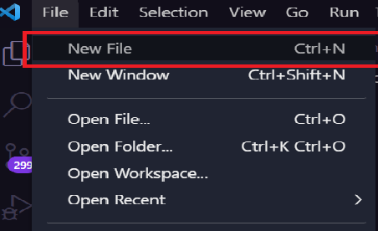\
* Bước 3: ta bấm **Ctrl + S** để lưu file và đặt tên cho file mặc định file html là ( **.html** ).
* 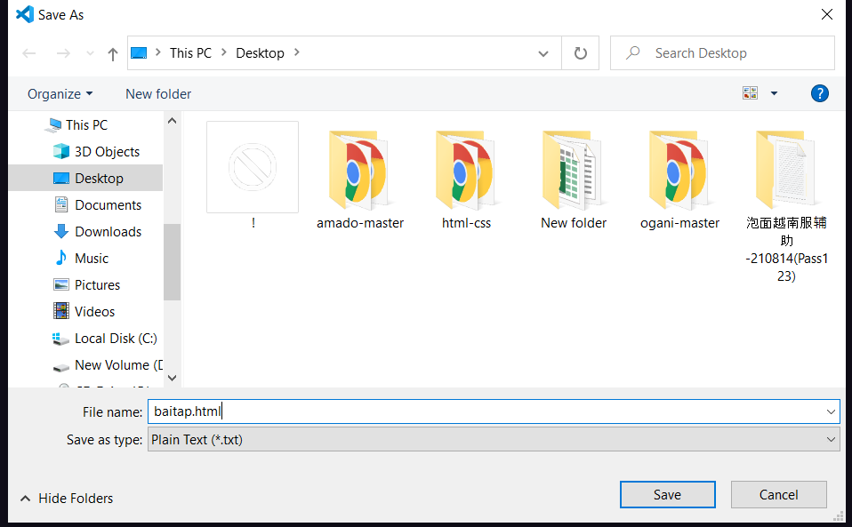
* Bước 4: sau khi đặt tên xong ta bấm Save để lưu file

**3.1 Tìm hiểu về các tag: <body>, <head>, <title>.**

**<body>:** Thẻ này đại diện cho thân tài liệu và giữ các thẻ như <h1>, <div>, <p> ..., và thẻ body sẽ chứa tất cả nội dung của HTML, nó giúp code dễ dàng và phân chia bố cục cho trang web.

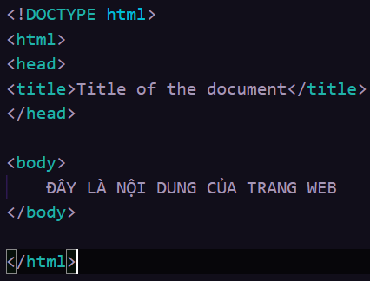

**<head>** là một đày vào cho một tài liệu html các nằm trong nó có thể là một đoạn javascrip, css, hay đường liên kết đến các tài liệu bên ngoài.

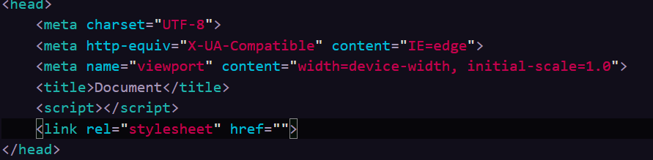

**Thẻ <title>:** là tạo tiêu đề cho trang, hiển thị trên thanh công cụ của trình duyệt

được sử dụng làm tên trang khi bạn lưu vào bookmark của trình duyệt

hiển thị ở phần tiêu đề trang trong kết quả tìm kiếm

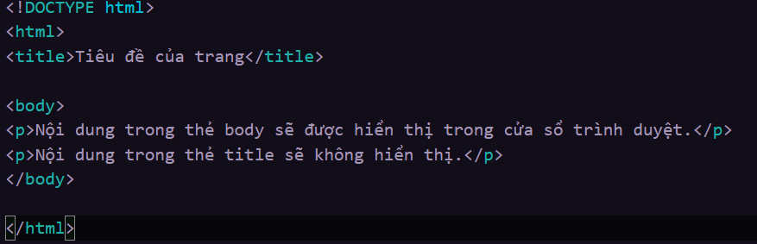

Có thể bỏ <html>, <head> và <body> không: có thể loại bỏ các thẻ body> mà đoạn code vẫn hợp lệ.

Ví dụ:

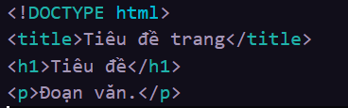

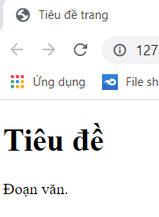

**3.2 Tạo một file HTML với nội dung như bên hình đính kèm :**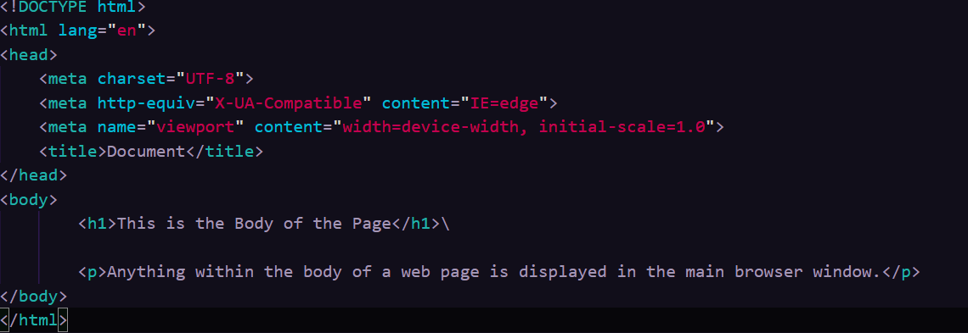

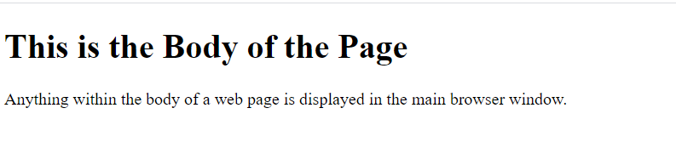

**4.Tìm hiểu tất cả các tag (markup) làm việc với text?**

**- <DOCTYPE>** một đoạn định dạng không phải là html tag, !Doctype Declaration có tác dụng làm cho trình duyệt web biết được website của bạn đang sử dụng phiên bản ngôn ngữ.

- **<html>** thẻ đại diện cho thư mục gốc của một tài liệu HTML

- **<main>** thẻ ghi rõ nội dung chính của tài liệu

- **<meta>** thẻ định nghĩa siêu dữ liệu về một tài liệu HTML. Siêu dữ liệu là dữ liệu (thông tin) về dữ liệu

- **<title>** thẻ định nghĩa tiêu đề của tài liệu. Tiêu đề phải ở dạng chỉ văn bản và nó được hiển thị trên thanh tiêu đề của trình duyệt hoặc trong tab của trang.

- **<body>** thẻ định nghĩa cơ thể của tài liệu

- **<head>** là vùng chứa siêu dữ liệu (dữ liệu về dữ liệu) và được đặt giữa thẻ **<html>** và thẻ **<body>**đánh dấu (hay còn gọi markup language) nào. - **<footer>** thẻ định nghĩa một chân cho một tài liệu hoặc phần.

Một <footer>phần tử thường chứa:

* thông tin về quyền tác giả
* Thông tin bản quyền
* thông tin liên lạc
* sơ đồ trang web
* quay lại liên kết hàng đầu
* tài liệu liên quan

-  **<b>** cho biết nội dung cần nhấn mạnh,

-  **<strong>** dùng để xác định đoạn văn bản được in đậm.

- **<p>** xác định một đoạn văn bản

- **<a>** Tạo một liên kết đến một tài liệu nào đó (khi người dùng bấm vào liên kết thì sẽ được chuyển đến tài liệu đó)

- **<h1> -> <h6>** Tạo những đề mục quan trọng trong trang web

- **<i>:** In nghiêng chứ viết.

- **<u>:** Gạch chân chữ viết.

- **<strike>:** Gạch ngang chữ viết.

- **<em>:** Nhấn mạnh câu.

- **<code>:** Định dạng cho một đoạn mã nào đó.

- **<hr>:** Thước kẻ ngang trên tài liệu.

- **<mark>:** Tô sáng chữ viết.

- **<span>** Ta có thể dùng span để thay đổi định dạng một phần nội dung trong văn bản HTML

- **<div>** thẻ định nghĩa một bộ phận hoặc một phần trong một tài liệu HTML

- **<article>** là phần tử để bao bọc nội dung độc lập, nó có thể là một bài post của diễn đàn, một bài viết của trang, một bài báo, một bình luận ... hoặc bất kỳ một nội dung độc lập nào

- **<section>** thẻ định nghĩa một phần trong tài liệu

- **<header>** Phần <header>tử đại diện cho một vùng chứa cho nội dung giới thiệu hoặc một tập hợp các liên kết điều hướng

- **<nav>** thẻ định nghĩa một tập hợp các liên kết điều hướng

**4.1. Mô tả cách sử dụng, mục đích của từng tag?**

**Ví dụ các tag về Headings, paragraphs, Bold, italic, emphasis..**

* HTML Headings: mục đích chính là để hiển thị title hoặc subtitle trên 1 page

<h1>Heading 1</h1>

<h2>Heading 2</h2>

<h3>Heading 3</h3>

<h4>Heading 4</h4>

<h5>Heading 5</h5>

<h6>Heading 6</h6>

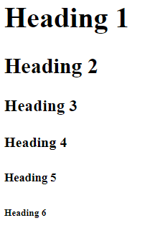

## HTML Paragraphs: sử dụng để hiển thị các đoạn văn bản

p: Hiển thị đoạn văn bản

hr: Là 1 tag rỗng, không có end tag, dùng để hiển thị 1 đoạn line ngăn cách

br: Là 1 tag rỗng, không có end tag, dùng để xuống dòng trong cùng 1 đoạn văn bản mà không cần phải thêm nhiều tag.

pre: Hiển thị 1 đoạn văn bản đã được định dạng sẵn. Text bên trong pre tag thường được định dạng sẵn font, thường là Courier

<p> Thưc tâp sinh</p>

<hr>

<br>

<pre> Allogical</pre>

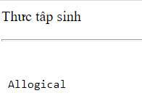

## HTML Styles: để sử dụng trong inline css

<p> I am normal</p>

<p style="color:red;">I am red</p>

<p style="color:blue;">I am blue</p>

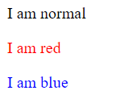

* HTML Bold và Italic: sử dụng để in đậm và in nghiêng

<strong> và <b> để in đậm

<em> và <i> in nghiên

<strong> Tôi là thưc tâp sinh</strong>

<br>

<b>Tôi là thưc tâp sinh</b>

<br>

<em>Tôi là thưc tâp sinh</em>

<br>

<i>Tôi là thưc tâp sinh</i>

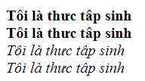

* HTML Table:
  + Các thẻ <table> định nghĩa một bảng HTML.
  + Mỗi hàng trong bảng được xác định bằng một thẻ <tr>. Mỗi tiêu đề bảng được xác định bằng một  thẻ <th>. Mỗi ô / dữ liệu bảng được xác định bằng một thẻ <td>.
  + Theo mặc định, văn bản trong thẻ <th> các phần tử được in đậm và căn giữa.
  + Theo mặc định, văn bản trong thẻ <td> các phần tử là thông thường và được căn trái.

<table style="width:100%">

<caption>Monthly savings</caption>

<tr>

<th>Month</th>

<th>Savings</th>

</tr>

<tr>

<td>January</td>

<td>$100</td>

</tr>

<tr>

<td>February</td>

<td>$50</td>

</tr>

</table>



**Trong các tag tìm hiểu ở trên --> phân loại các tag thành structual markup, sematic markup?**

* **structual markup: <html>, <head>, <title>, <body>.**
* **sematic markup**: **<a>, <form>, <table>, <h1> -> <h6>, <footer>, <header>, <main>, <article>, <nav>, <section>, <b>, <i>, <u>, <span>, <strike>, <em>, <code>, <mark>**

**4.2. Tạo một HTML page trình bày tất cả các tag làm việc với text tìm hiểu được ở mục 1**

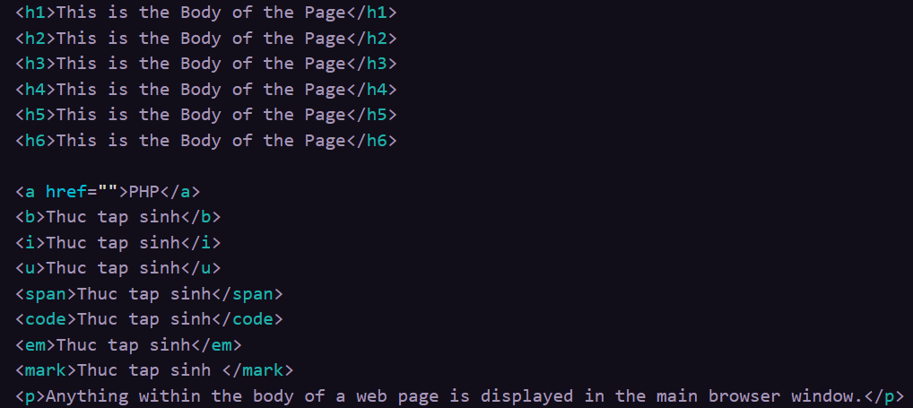

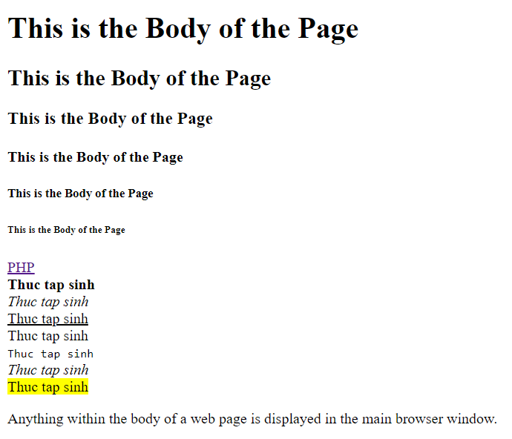

**5. Tìm hiểu các tag (markup) liên quan đến list (danh sách)?**

- Danh sách không theo thứ tự bắt đầu bằng thẻ <ul>. Mỗi nội dung trong danh sách bắt đầu bằng thẻ <li>.

Ví dụ:

**<ul>**

**<li>**Nội dung một**</li>**

**<li>**Nội dung hai**</li>**

**<li>**Nội dung ba**</li>**

**</ul>**

* Danh sách không theo thứ tự bắt đầu bằng thẻ <ol>. Mỗi nội dung trong danh sách bắt đầu bằng thẻ <li>.

Ví dụ:  **<ol>**

**<li>** Cà phê **</li>**

**<li>** Trà **</li>**

**<li>** Sữa **</li>**

**</ol>**

* Danh sách miêu tả:
  + Thẻ **<dl>** sử dụng để tạo một danh sách miêu tả.
  + Thẻ **<dt>** dùng để tạo chủ đề và thẻ <dd> sử dụng để miêu tả về chủ đề đó.

Ví dụ: **<dl>**

**<dt>** Cà phê **</dt>**

**<dd>** Đồ uống nóng và sẫm màu **</dd>**

**<dt>** Milk **</dt>**

**<dd>** Đồ uống lạnh và màu trắng **</dd>**

**</dl>**

**- Phân biệt sự khác nhau giữa Ordered lists, Ordered lists, Definition lists:**

- danh sách không theo thứ tự (Unordered list): **<ul> </ul>, <li> </li>.**

- danh sách Theo Thứ Tự (Ordered list): **<ol> </ol>, <li> </li>.**

- danh sách Miêu Tả (Description list): **<dl> </dl>, <dt> </dt>, <dd> </dd**

**5.1 Nested lists là gì?**

- Nó là một danh sách được hình thành bằng cách kết hợp nhiều danh sách với trong một danh sách duy nhất.

* Danh sách có thể có thứ tự và không có thứ tự.

Ví dụ:

<!DOCTYPE html>

<html>

<body>

    <h2>A Nested List</h2>

    <p>Lists can be nested (list inside list):</p>

    <ul>

        <li>Coffee</li>

        <li>Tea

            <ul>

            <li>Black tea</li>

            <li>Green tea</li>

            </ul>

        </li>

        <li>Milk</li>

    </ul>

</body>

</html>

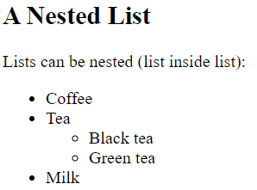

**5.2 Tạo trang HTML trình bày tất cả các loại list:**

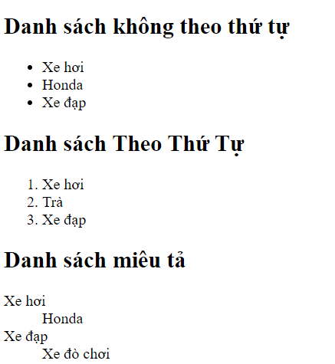

6. Có bao nhiêu loại links?

## - Có 2 loại : External link liên kết tuyệt đối, [Internal link](https://seongon.com/seo/kien-thuc-seo/internal-link.html) liên kết tương đối

Liệt kê các loại link đã tìm hiểu được?

- Liên kết đến địa chỉ web:

<h2>Absolute URLs</h2>  
<p><a href="https://www.w3.org/">W3C</a></p>  
<p><a href="https://www.google.com/">Google</a></p>

- Liên kết hình ảnh:

<a href="default.asp">  
<img src="smiley.gif" alt="HTML_tutorial" style="width:42px;height:42px;">   
</a>

* Liên kết đến một địa chỉ email:

<a href="mailto:someone@example.com">Send email</a>

* Liên kết đến video: <a href="https://youtu.be/wNh1vI6JGho"></a>

- Liên kết dạng nút:

<button onclick="document.location='default.asp'">HTML Tutorial</button>

**Tạo trang HTML trình bày tất cả các loại list**

